X`
Московский государственный университет имени М.В. Ломоносова
Факультет вычислительной математики и кибернетики
Кафедра автоматизации систем вычислительных комплексов

Соловьев Павел Анатольевич

Исследование алгоритма имитации отжига на примере задачи построения расписаний

Москва, 2025
Исследование последовательного алгоритма
Сравним 3 закона понижения температуры (Коши, Больцмана и смешанный). Для этого построим тепловые карты зависимости среднего (по 5 прогонам на одних и тех же данных) времени работы последовательного алгоритма ИО от числа процессоров (M) и числа задач (N).
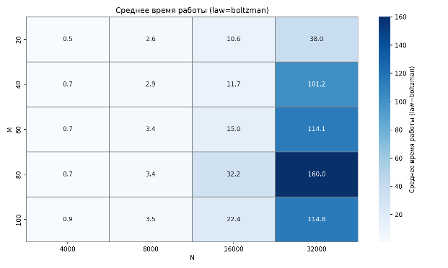 | 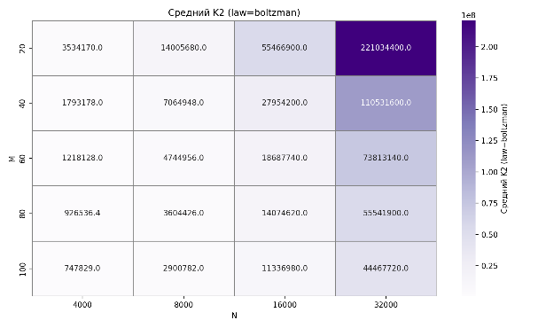
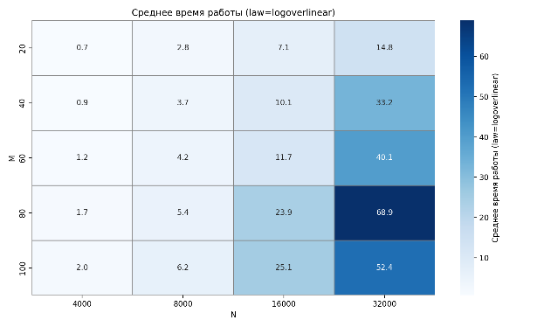 | 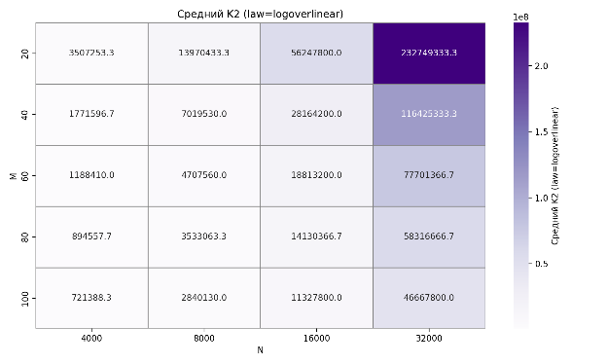
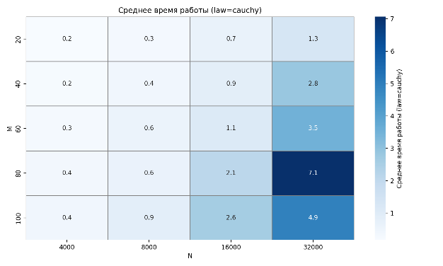 | 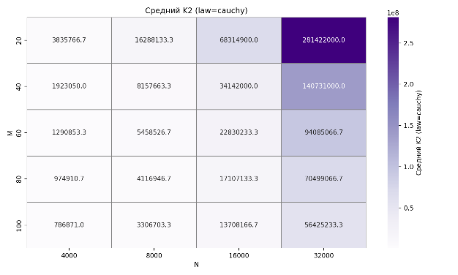
На основе полученных результатов можно сделать вывод, что алгоритм ИО использующий закон понижения температуры Больцмана демонстрирует самое длительное время выполнения, со смешанным законом на больших входных данных (M = 100, N = 32000) работает в 2-2.5 раза быстрее, а с законом Коши на порядок быстрее. Это было предсказуемо, т.к. закон Больцмана сходится к низким температурам наиболее долго, а закон Коши наиболее быстро.
Найденные оптимальные значения критерия K2 - суммарное время ожидания (т.е. сумма, по всем работам в расписании, времён завершения работ) очень близки для Больцмана и смешанного, а Коши показывает результат примерно на 15% хуже (вероятно он слишком быстро сходится к минимальной температуре и не успевает найти достаточно хорошее расписание).
Исследование параллельного алгоритма
Для исследования параллельного алгоритма построим график зависимости времени выполнения от числа процессов, а также график зависимости полученных критериев K2 от числа процессов. В качестве входных данных возьмем M = 20 и N = 16000 и будем использовать смешанный закон понижения температуры. Все результаты также будем получать усреднением метрик на 5 запусках.
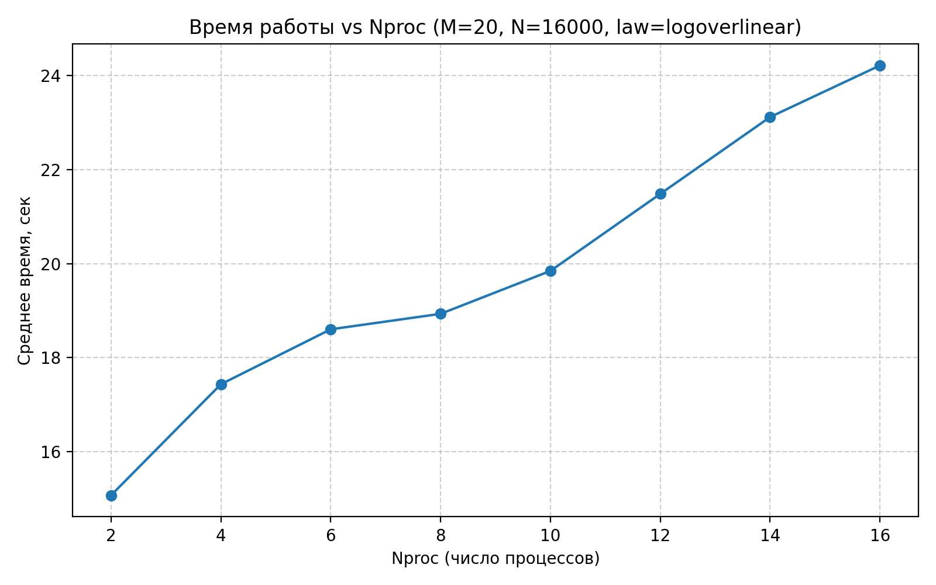
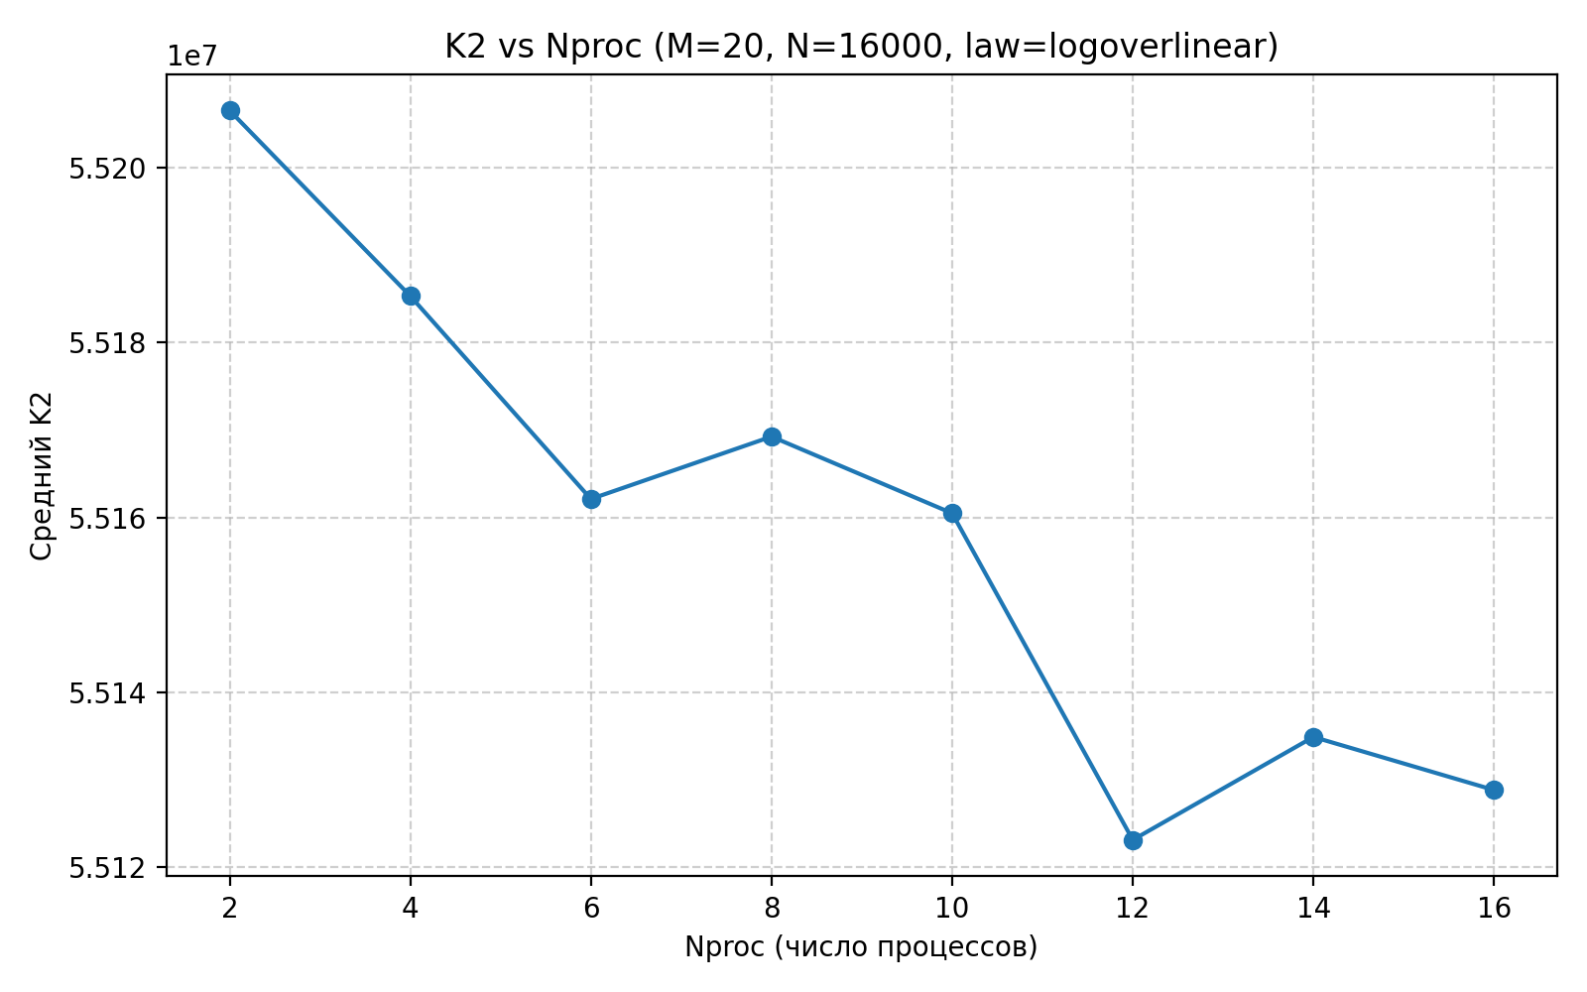

На основе полученных результатов можно сделать вывод, что параллельный алгоритм ИО работает сильно дольше последовательного (для наших входных данных примерно в 2-3 раза), однако находит более оптимальные расписания по критерию K2.

